1. **Page sponsors : super! ☺**
2. **Page “Prix”**

Le design et la présentation est vraiment bien!

* Il faut regarder pour créer des formulaires adéquats pour chaque possibilité.



Cependant, la page “prix” de l’ancien site reprennait aussi le matériel, etc. Personnellement, je trouve mieux de séparer les différents choses “coutantes” dans le club : Affliations, Matériel et Stages.

* 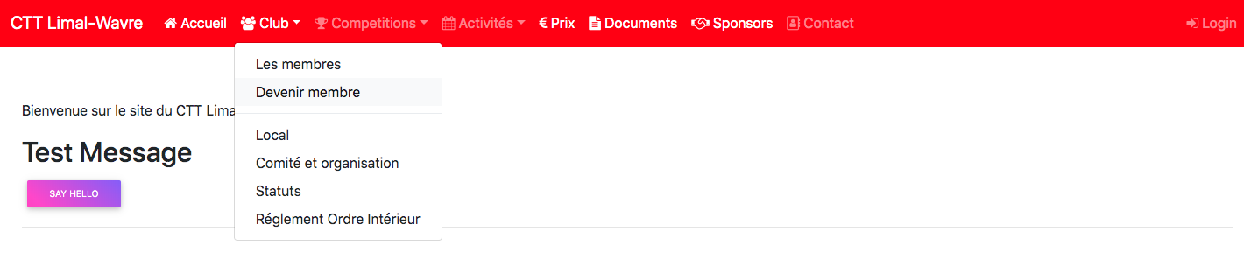Je propose donc que la page que tu as créés pour les affiliations deviennent la page déjà présente dans le menu “devenir membre” sauf que je déplacerais celle-ci dans le menu général.
* Du coup, la page prix “actuelle” j’y placerias les réductions matériel, les polos, les shorts, les trainings, etc . J’appelerai ça “Boutique”, c’est plus joli ☺.

1. **“Menu”**

* Menu “Club”
  + Personnellement, bouger “devenir membre” allégerait le menu.
  + De plus, je ne pense pas que les informations des membres sont à afficher (ca prend de la place et je ne sais pas en terme de protection de la vie privée ce que ca implique).
  + J’ajouterais par contre une page “présentation du club” ou “historique du club”.
* Menu “activités”
  + Personnellement, soit je regrouperais toutes les activités (compétitions, stages, entrainements), soit je crééerai un onglet dans le menu principal pour chaque.
  + De plus, je remplacerai compétition par “interclubs” et je bougerai le sous-menu tournoi ailleurs, pour re-créer un onglet avec notre tournoi et les infos des autres tournois/critériums. (Il s’agirait là de deux pages avec un petit texte et un lien externe… .)

**En gros cela donnerait (avec en jaune les changements):**

* + - Accueil
    - Club
      * Présentation du club
      * Comité
      * Local
      * Statuts
      * ROI
    - Activités
      * Interclubs
        + …
        + Ajouter interclubs découvertes! Merci
      * Entrainements
        + …
      * Stages
        + …
      * Tournois et critériums
        + Notre tournoi
        + Autres tournois et critériums
      * Organisations internes
    - Prix (ou plutot “boutique”)
    - Documents (*même si je ne trouve pas si nécessaire*)
    - Devenir membre
    - Sponsors
    - Contact
    - Login